Drejningsmomentet sikkert under kontrol
B&R har nu også servodrev med sikkerhedsfunktion Safely Limited Torque
B&R's ACOPOS P3 servodrev kan nu også fås med sikkerhedsfunktionen Safely Limited Torque (SLT). Det gør B&R til en af de første producenter til at tilbyde netop dén certificerede sikkerhedsfunktion. Safely Limited Torque overvåger drejningsmomentet på sikker vis op til SIL 2 / PL d.

Drejningsmomentet er begrænset til den konfigurerede maksimumsværdi ved hjælp af strømmåling integreret direkte i drevsystemet. I det sikkerhedsfunktionen kører decentralt i drevet, garanteres en ekstremt kort maksimal fejldetekteringstid på kun 8 ms. Specielt i kombination med andre sikkerhedsfunktioner, som for eksempel Safely Limited Speed eller Safe Direction, er SLT-funktionen med til at sikre samarbejdet mellem maskinoperatøren og maskinerne. Risikoen for, at operatøren bliver såret, enten ved at komme i klemme eller blive mast under arbejdet på en maskine, minimeres.
Sikker forebyggelse af mekanisk overbelastning
SLT kan også bruges til på en sikker måde at begrænse belastningen på mekaniske systemer. På denne måde virker sikkerhedsfunktionen som en momentnøgle, som forhindrer overspænding af skruer. SLT kan derfor bruges som en beskyttende foranstaltning mod overbelastning af drivakser og bremser. På baggrund af det er det derfor muligt at bruge billigere mekaniske komponenter, da der ikke er behov for at tage højde for spikes i drejningsmomentet.

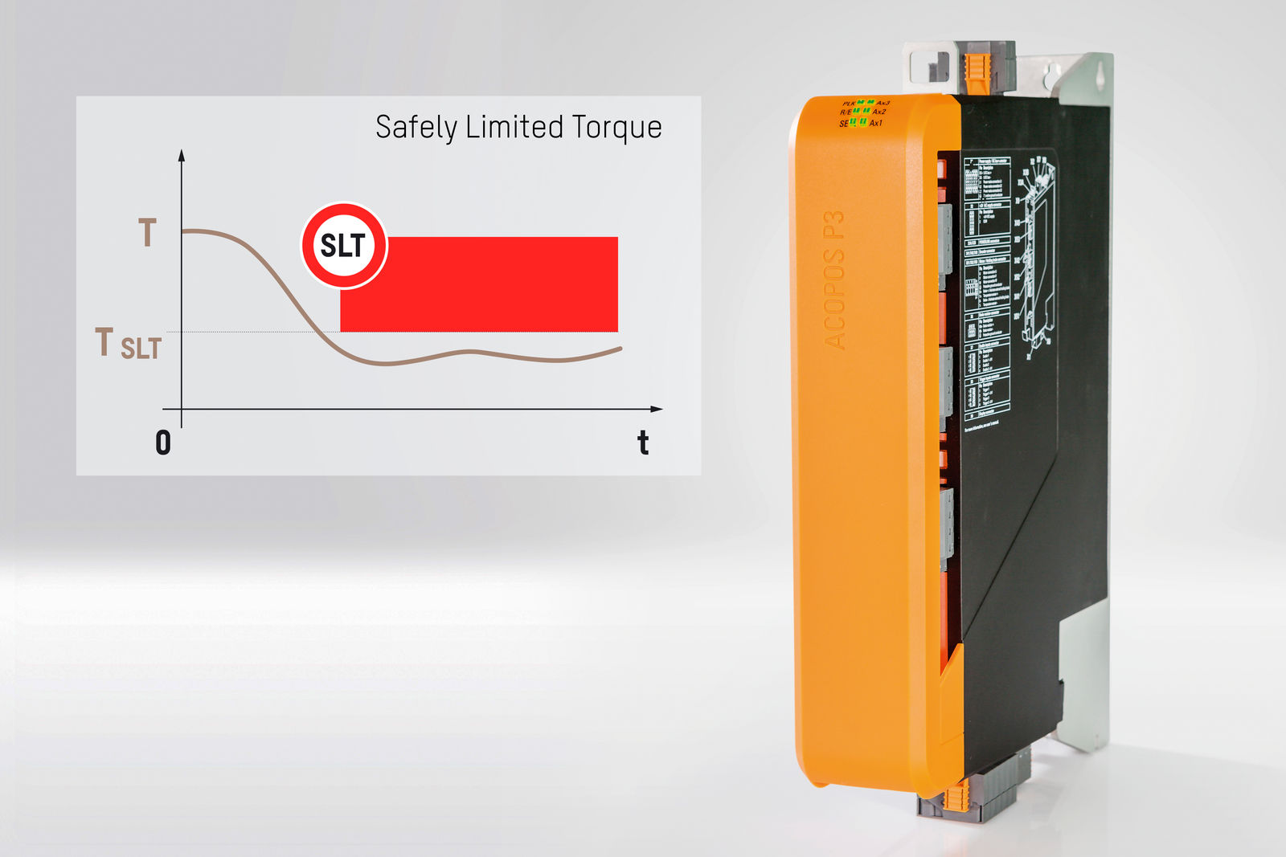
B&R's ACOPOS P3 servodrevet kan nu også fås med sikkerhedsfunktionen Safely Limited Torque (SLT).

Om B&R Industrial Automation i Danmark
B&R i Danmark er et datterselskab af B&R Industrial Automation, som er en innovativ automationsvirksomhed med hovedkontor i Østrig og kontorer i hele verden. Den 6. juli 2017 blev B&R en selvstændig forretningsenhed i ABB Group. Som global markedsleder i industriel automatisering kombinerer B&R den nyeste teknologi med avanceret ingeniørarbejde for at forsyne kunder i stort set alle brancher med de mest optimale løsninger inden for automation og proceskontrol. Firmaets styrings- og drevløsninger samt industri PC’er og visualiseringssystemer sætter nye standarder inden for industriel automation. Med Industrial IoT kommunikationsstandarder som OPC UA, POWERLINK og openSAFETY såvel som den effektive software platform Automation Studio, skubber B&R konstant grænserne for hvad der er muligt inden for automatisering. Den nyskabende ånd og en klar forpligtelse af skabe simple processer sikrer B&R til at være på forkant med industriel automatisering og overstige kundernes forventninger.
Ved genoptryk af denne pressemeddelelse, venligst send en kopi til:
B&R Industrial Automation A/S
Marketingafdeling
Rolundvej 17-19
5260 Odense S
office.dk@br-automation.com

